Аналитический отчет за 1-полугодие 2023-2024 учебного года
педагога-психолога Таалайбек к Алтынай
«СОШ №32» г. Бишкек
Работа педагога-психолога в первом полугодии 2023-2024 учебного года велась в соответствии с утвержденным годовым планом. Основной целью работы являлось психологическое сопровождение всех участников образовательного процесса на различных этапах обучения, содействие гармоничному психическому и личностному развитию школьников.
Были выделены следующие задачи:
- оказание психолого-педагогической поддержи учащимся в период адаптации, профилактика школьной дезадаптации;
- выявление и оказание психологической помощи учащимся, имеющим трудности в обучении;
- предупреждение возникновения и помощь в решении проблем личностного развития учащихся
- профилактика противоправного и девиантного поведения учащихся;
- профилактика и выявление случаев нарушений эмоционально-волевой сферы, эмоционального неблагополучия и кризисных состояний у учащихся;
-выявление и поддержка одаренных учащихся;
- повышение психологической культуры учащихся, родителей и педагогов.
Реализация данных целей и задач осуществлялась по следующим направлениям работы: психологическая диагностика, психологическое консультирование, психологическое просвещение и профилактика, организационно-методическая работа.
Отчет о проделанной работе педагога – психолога
1-четверть
За период 1-ой четверти была проведена следующая работа:
• Составление планов работы и списков детей 1-х, 5-х классов на 2023-2024 учебный год
• Велось наблюдение за процессом адаптации в 1-х и 5-х классах.
• С детьми первого класса были проведена проективная методика и тест: «В классе мне…»
• С детьми 5-го класса проведены следующие методики: «Изучение школьной мотивации», «Тест школьной тревожности Филлипса».
• Проводились индивидуальные беседы, консультации с учащимися и педагогическим коллективом школы.
• Выступление на родительских собраниях на тему: «Советы, рекомендации родителям по адаптации учащихся 5-х классов»
• Прошла обучение по программе цикла обучающих мероприятий «Программа консультационного психолого-педагогического сопровождения семей, воспитывающих детей с РАС» в объеме 20 академических часов с 24.10.23г.-3.11.23г. Получила сертификат от МГППУ.
- Проделанная работа по адаптации 1-х (а,б,в,г), 5-х (а,б,в) классов.
В 5-х классах конце сентября был проведен ознакомительный диагностический анализ уч-ся путем тестирования по адаптации и тревожности.
В диагностическом анализе было выявлено следующее:
- Уч-ся 5-х классов стараются учиться лучше, чтобы получить хорошую отметку, принести больше пользы людям, получать впоследствии много денег, чтобы больше уметь и знать. Радует, что уч-ся понимают основную цель учебы, это то что им пригодится в будущем.
- Не могут учиться лучше, так как им трудно усвоить учебный материал, многие не успевают работать вместе со всеми, или не могут заставить себя это сделать. Рекомендации учителям поднять мотивацию уч-ся, и подстроить метод преподавания для 5-х классов.
- Если они получают хорошую (плохую) отметку, больше всего их беспокоит реакция и одобрение ближних, родителей, друзей, учителей. Их настрой на учебу зависит от чужого мнения, что мешает им сосредоточиться на главной цели, понимания учебной программы.
- В учебе они испытывают трудности в том, что не успевают запомнить и понять новый материал, не знают, как учить параграф, вопросы учителей слишком трудные, устают в школе и не остается сил и времени на выполнения д/з.
- На вопрос какие предметы для них самые трудные, большинство ответов составили предметы: история, кырг.тили, адабият. Причиной тому является количество задаваемого д/з, не понимают, во время пересказа многие дети некомфортно себя чувствуют, когда все смотрят, волнуются и забывают подготовленный материал.
- На вопрос для чего им хотелось бы учиться хорошо, последовали ответы «получить грамоту, похвалу перед всеми, продвинуть свой класс и т.д.»

- В 1-х классах проведена методика «В классе мне…»
Этот диагностический анализ должен был выявить адаптацию в первые дни учебы, и результаты дали положительный показатель в 80%.
В 1-м классе уч-ся нацелены больше на социализацию и знакомство с одноклассниками, 10% уч-ся чувствуют дискомфорт в классе по причине дезадаптации. У остальных наблюдается проблемы в отношениях с семьей (родители, братья, сестры), причины уточняются. Им больше хочется в школе играть, общаться. Рекомендации учителям 1-х классов интегрировать в свои уроки игровые моменты, для большего усвоения учебного материала, общаться с ними и обращаться к ним как к взрослым при этом не повышая голос.
Отчет о проделанной работе педагога - психолога
2-четверть
За период 2-ой четверти была проведена следующая работа:
• Составление плана работы на 2 четверть на основе утвержденного годового плана
• Велось наблюдение за процессом адаптации в 1-х и 5-х классах.
• С детьми первого класса была проведена проективная методика по адаптации: «Школа зверей»
• С детьми 5-го класса проведены следующие методики: «Тест школьной тревожности Филлипса».
• Проводились индивидуальные беседы, консультации с учащимися и педагогическим коллективом школы.
• Психологический марафон для 9-х классов. Внеклассное мероприятие для 9 классов «Как избежать психологических комплексов»

• Проведена диагностика 9-х классов «Шкала мотивации одобрения Д. Кроуна, Д. Марлоу» (русскоязычный сокращенный вариант Ю.Л. Ханина)

• Прошла обучение по программе цикла обучающих мероприятий «Условия реализации особых образовательных потребностей детей с синдромом дефицита внимания и гиперактивностью» в объеме 6 академических часов с 7.11.23г.-12.12.23г. Получила сертификат от МГППУ.
• Прошла обучение по программе цикла обучающих мероприятий «Оказание экстренной и кризисной психологической помощи в системе образования» в объеме 10 академических часов с 7.11.23г.-29.11.23г. Получила сертификат от МГППУ.
- Диагностика 9-х классов «Шкала мотивации одобрения Д. Кроуна, Д. Марлоу»

Этот показатель характеризует мотивационную структуру субъекта и, в частности, степень его зависимости от благоприятных оценок со стороны других людей, его ранимость и чувствительность к средовым и межличностным влияниям. Иными словами, шкала позволяет получить косвенную меру потребности человека в одобрении со стороны других людей.
Оценка результатов. Всего участвовало – 58 уч-ся 9 а (29), б (29) класса
• 0-6 баллов (10 уч-ся) — Низкая мотивация к одобрению.
Имеет достаточно низкий уровень потребности в одобрении со стороны других людей. Независимость от окружающих может показаться игнорированием их мнения о себе. Не свойственна категоричность суждений в свой адрес. Не старается выглядеть в глазах окружающих лучше, чем есть на самом деле и тем самым может ставить себя вне социальных связей и социального одобрения.
• 7-13 баллов (40 уч-ся) — Средняя мотивация к одобрению.
Имеет средний уровень потребности в одобрении со стороны окружающих людей. Особенности поведения свидетельствуют о желании выглядеть в глазах окружающих вполне адекватно (т.е. казаться таким, каким является на самом деле), что вполне нормально, т.к. свойственно большинству людей. Такое поведение дает возможность для самостоятельности в суждениях о себе. Не стоит рекомендовать часто обращать внимание на мнение о себе других людей, если оно расходится с собственными представлениями. Но если рекомендовать задумываться хотя бы над одним мнением из пяти несовпадающих с собственным — успех обеспечен.
• 14-20 баллов (8 уч-ся) — Высокая мотивация к одобрению.
Одно из двух: Или не искренен с экспериментатором или неискренен с самим собой. Пытается быть кем-то выдуманным. Встречается также при протестных реакциях против психологического тестирования либо против межличностного взаимодействия как такового.
- Внеклассное мероприятие для 9 классов «Как избежать психологических комплексов»
Цель мероприятия:
• развитие коммуникативных качеств личности;
• оказание помощи подросткам в формировании характера и силы воли;
• воспитание чувства ответственности за собственное психическое состояние и состояние своих друзей и близких.
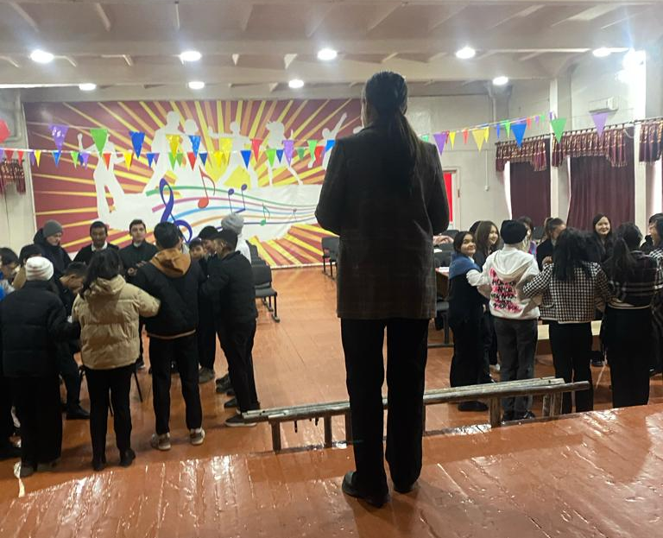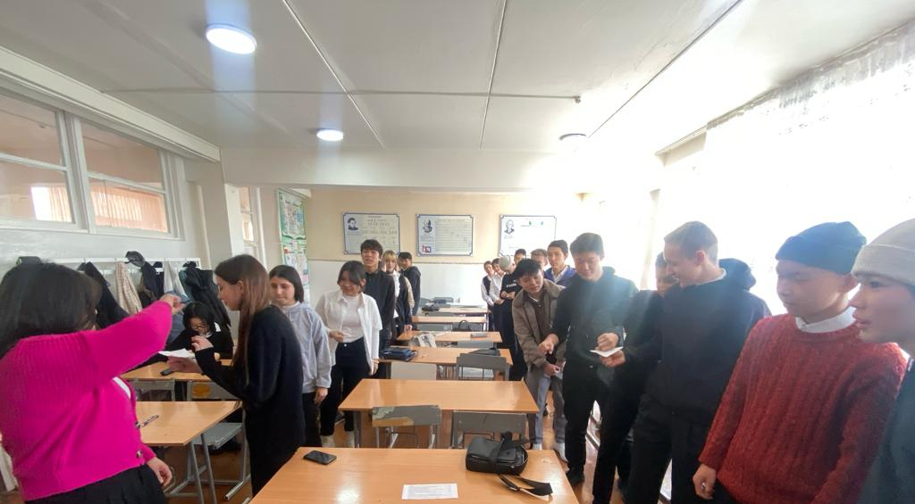
- С детьми первого класса была проведена проективная методика по адаптации: «Школа зверей»
Поскольку психологическая защита формируется на неосознанном уровне, то исследование ее механизмов может проводиться с помощью проективных методик. Одна из них — «Школа зверей». Она дает возможность выявить школьные неврозы на начальной стадии развития, выяснить причины и способы коррекции. Неопределенность стимульного материала, атмосфера доброжелательности и отсутствие оценочных суждений позволяют ребенку раскрыться наиболее глубоко. К тому же рисование для младших школьников привычно и интересно. Анализ изображенного дает возможность сделать некоторые предположения о тех трудностях, которые возникли у детей в процессе учебной деятельности.
При интерпретации работ уч-ся, выявлено, что 86% уч-ся 1 а, б, в, г класса успешно прошли этап адаптации в школе, остальные 14% также адаптируются с некоторыми затруднениями в медленном темпе. Учащихся, которых можно включить в группу «Дезадаптация» нет.

Результаты мониторинга изучения адаптации учащихся 1 а, б, в, г класса
КЛАССЫ | всего | Психолого-педагогическая оценка готовности
 |  | Готовы | Условно готовы | Условно не готовы | Не готовы | Высокий уровень школьной мотивации
1 | 130 | 40 | 70 | 20 | 0 | 30
В % | 100 | 30,77% | 53,85% | 15,38% | 0 | 23,08%

Рекомендации:
Психологу:
- Организовать сопровождение учащегося, испытывающего возможную дезадаптацию;
- Разработать программу коррекционно-развивающих занятий;
- Проводить групповые и индивидуальные занятия, направленные на преодоление проблем в адаптации первоклассников;
- Провести повторную диагностику уровня адаптации учащихся.
Классным руководителям:
- Продолжить работу: по повышению сплоченности классного коллектива; в поддержании хорошего уровня работоспособности и активности учащихся; по созданию ситуаций успеха на уроках и внеурочной деятельности для всех групп учащихся.
- Поддерживать высокий уровень школьной мотивации увлекательными заданиями, не перегружать детей информацией.
Родителям:
- Следить за режимом дня своего ребенка. Не допускать перегруженности, как физической, так и умственной.
- Приучать ребенка к самостоятельности в обыденной жизни (ребенок должен содержать в порядке свои вещи, складывать учебные принадлежности в рюкзак и т.д.)
- Не оказывать на ребенка психологического и физического давления. Учить детей правильно реагировать на неудачи.
- Причины возникновения сложностей разбирать и исправлять совместно с ребенком.
- С детьми 5-го класса проведены следующие методики: «Тест школьной тревожности Филлипса»
Цель диагностики: определение уровня социальной адаптации учащихся пятых классов через выявление уровня тревожности и школьной мотивации.
- 5 «а» класс – 30 (34) человек;
- 5 «б» класс – 29 (33) человек;
- 5 «в» класс – 29 (34) человек.
Результаты диагностики 5 «А» класса:
По результатам диагностики школьной тревожности с использованием теста школьной тревожности Филлипса можно говорить о том, что в целом по классу показатели общей школьной тревожности находятся в пределах нормы (22 человек – норма, 5 человек - повышенный показатель тревожности, 3 человека – высокий показатель).
По шкалам тревожности различных модальностей выявлены следующие показатели:
- Переживание социального стресса, эмоционального состояния, на фоне которого развиваются социальные контакты ребёнка (прежде всего - со сверстниками) диагностировано у 2 учащихся (2 – повышенный);
- Страх самовыражения, негативные эмоциональные переживания ситуаций, сопряженных с необходимостью раскрытия, предъявления себя другим, демонстрации возможностей выявлено у 10 человек (5 учеников - повышенная тревожность по данному показателю, 5 человек - высокий показатель);
- Страх ситуации проверки знаний, негативное отношение и переживание тревоги в ситуациях проверки (особенно - публичной) знаний, достижений, возможностей наблюдается у 10 учащихся (5 ученика - высокий показатель, 10 – повышенный показатель);
- Проблемы и страхи в отношениях с учителями, общий негативный эмоциональный фон отношений со взрослыми в школе, снижающий успешность обучения отмечается у 8 учащихся (2 - высокий показатель, 7 - повышенный).
Результаты диагностики 5 «Б» класса:
По результатам диагностики школьной тревожности с использованием теста школьной тревожности Филлипса можно говорить о том, что в целом по классу показатели общей школьной тревожности находятся в пределах нормы (22 человек – норма, 5 человек - повышенный показатель тревожности, 2 человека – высокий показатель).
По шкалам тревожности различных модальностей выявлены следующие показатели:
- Переживание социального стресса, эмоционального состояния , на фоне которого развиваются социальные контакты ребёнка (прежде всего - со сверстниками) диагностировано у 9 учащихся (1 ученик имеет высокий показатель тревожности по данной шкале, 7 – повышенный);
- Страх самовыражения, негативные эмоциональные переживания ситуаций, сопряженных с необходимостью раскрытия, предъявления себя другим, демонстрации возможностей выявлено у 14 человек (10 учеников - повышенная тревожность по данному показателю, 4 ученика - высокий показатель);
- Страх ситуации проверки знаний, негативное отношение и переживание тревоги в ситуациях проверки (особенно - публичной) знаний, достижений, возможностей наблюдается у 8 учащихся (3 ученика - высокий показатель, 5 – повышенный показатель);
- Проблемы и страхи в отношениях с учителями, общий негативный эмоциональный фон отношений со взрослыми в школе, снижающий успешность обучения отмечается у 9 учащихся (1 - высокий показатель, 6 - повышенный).
Результаты диагностики 5 «В» класса:
По результатам диагностики школьной тревожности с использованием теста школьной тревожности Филлипса можно говорить о том, что в целом по классу показатели общей школьной тревожности находятся в пределах нормы (20 человек – норма, 9 человека - повышенный показатель тревожности).
По шкалам тревожности различных модальностей выявлены следующие показатели:
- Переживание социального стресса, эмоционального состояния, на фоне которого развиваются социальные контакты ребёнка (прежде всего - со сверстниками) диагностировано у 6 учащихся (6 – повышенный);
- Страх самовыражения, негативные эмоциональные переживания ситуаций, сопряженных с необходимостью раскрытия, предъявления себя другим, демонстрации возможностей выявлено у 5 человек (3 ученика - повышенная тревожность по данному показателю, 2 ученика - высокий показатель);
- Страх ситуации проверки знаний, негативное отношение и переживание тревоги в ситуациях проверки (особенно - публичной) знаний, достижений, возможностей наблюдается у 10 учащихся (2 ученика - высокий показатель, 8 – повышенный показатель);
- Проблемы и страхи в отношениях с учителями, общий негативный эмоциональный фон отношений со взрослыми в школе, снижающий успешность обучения отмечается у 10 учащихся (1 - высокий показатель, 9 - повышенный).
Выводы и рекомендации:
По результатам диагностики школьной тревожности с использованием теста школьной тревожности Филлипса, можно говорить о том, что в целом в параллели 5-х классов показатели общей школьной тревожности находятся в пределах нормы (73% учащихся – норма, 21% - повышенный показатель тревожности, 6% – высокий показатель).
По шкалам тревожности различных модальностей выявлены следующие показатели:
- Переживание социального стресса, эмоционального состояния, на фоне которого развиваются социальные контакты ребёнка (прежде всего - со сверстниками) диагностировано у 27% учащихся. У 73% учеников отмечаются нормальные показатели по данной шкале;
- Страх самовыражения, негативные эмоциональные переживания ситуаций, сопряженных с необходимостью раскрытия, предъявления себя другим, демонстрации возможностей выявлено у 46% человек. У 54% учащихся показатели соответствуют возрастной норме;
- Страх ситуации проверки знаний, негативное отношение и переживание тревоги в ситуациях проверки (особенно - публичной) знаний, достижений, возможностей наблюдается у 44% учащихся. У 56% учащихся - норма;
- Проблемы и страхи в отношениях с учителями, общий негативный эмоциональный фон отношений со взрослыми в школе, снижающий успешность обучения отмечается у 41% учащихся. 59% - нормальный показатель.
Таким образом, по результатам диагностики показатели общей школьной тревожности находятся на уровне возрастной нормы, однако преобладает 4 уровень мотивации, что соответствует низкой школьной мотивации.
Рекомендации по результатам диагностического обследования:
- для снижения уровня тревожности рекомендуется разработать единые педагогические требования по оформлению и ведению тетрадей по всем учебным дисциплинам;
- разработать единые педагогические требования к качеству устных ответов и разъяснение причин постановки оценки за ответ;
- единые требования поведения на уроках (все разработанные единые требования должны быть доведены до учащихся в доступной для них форме).
- требуется обратить внимание на формирование позитивных взаимоотношений в сфере ученик-учитель:
    - избегать агрессивных форм общения с ребёнком (агрессия порождает агрессию);
    - построение взаимоотношений не по типу вторжения, а на основе совета;
    - поощрение и одобрение инициативы;
- организация мотивации учебной деятельности должна быть направлена в большей мере на успех, самостоятельное преодоление трудностей и одобрение: через одобрение осуществляется выработка чувства уверенности, интереса по отношению к друг другу, предмету, к стремлению самоутвердиться;
- формированию познавательной мотивации в целом сопутствуют:
    - включенность учеников в совместную учебную деятельность в классе;
    - построение отношений «ученик-учитель» не по типу вторжения, а на основе совета;
    - занимательность, необычное изложение учебного материала;
    - использование познавательных игр, дискуссий и споров;
    - развитие самостоятельности и самоконтроля ученика.
- проведение тематических классных часов (по интересующим волнующим учеников темам).

Педагог-психолог Таалайбек к. А.

